Priedas Nr. 1
TECHNINĖ SPECIFIKACIJA

Pirkimo objektas: Lietuvos sveikatos mokslų universiteto (toliau – Universiteto) dalyvavimo mugėse organizavimo paslaugos.
Paslaugų teikėjas turės suteikti kompleksines paslaugas, reikalingas sklandžiam ir kokybiškam Universiteto dalyvavimui mugėse, kuriose bus pristatoma Universiteto vykdoma mokslinė veikla, studijų programos, įvaizdis.
Pirkimas skaidomas į 4 pirkimo objekto dalis.
1 pirkimo objekto dalis: Dalyvavimo mugėje „LIFE SCIENCES BALTICS 2025” organizavimas (Vilnius, LITEXPO, 2025 m. rugsėjo 17-18 d. (trukmė 2 dienos)).
Pastaba: Dalyvio registracijos mokestis ir parodinio ploto nuomos mokestis jau sumokėti.
Į nuomos kainą įskaičiuota 18 kv. m. ploto nuoma (be standartinio įrengimo). LSMU stendui skirtos vietos 64 ir 65. Parodos ploto eskizas:
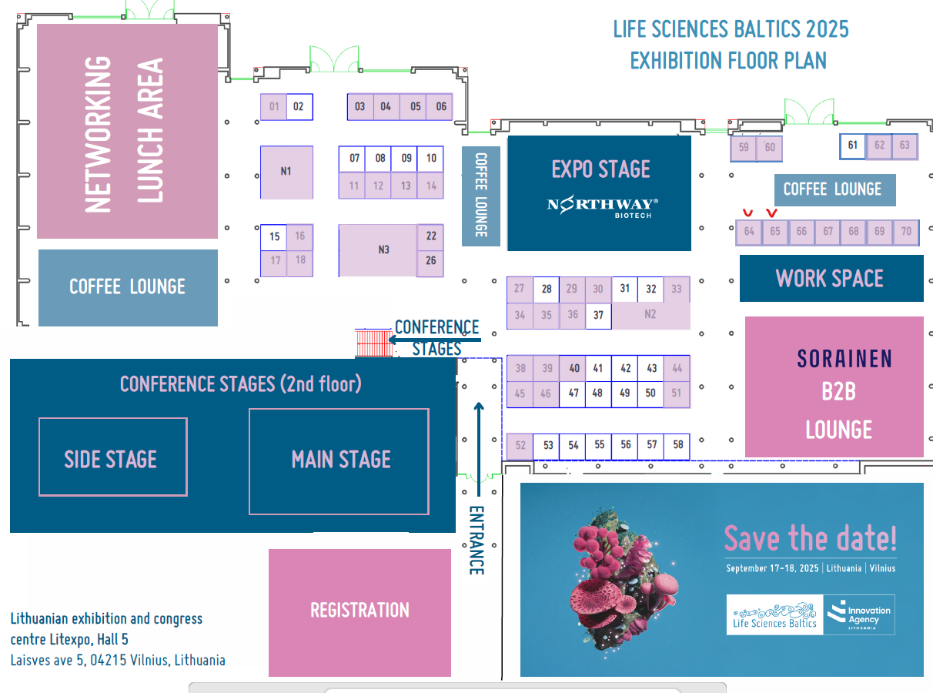

Paslaugą sudaro:
Universiteto numatytos stendo koncepcijos įgyvendinimas | - Stendą turi sudaryti 4 komplektai. Vieno komplekto sudėtis: sienelė, infobaras , 2 aukštos (baro) kėdės; (komplekto pavyzdys Priede pav. Nr. 1).  - Tiekėjas papildomai turi pateikti: ne mažiau kaip 2 minkštasuolius (gali būti 2-viečiai), ne mažiau kaip 2 žemus staliukus (žurnalinis/kavos) ir 1 spintą – vitriną su stiklais (produkcijos demonstravimui).  - Pagal su Universitetu suderintą projektą Tiekėjas turi apklijuoti sienelių, baldų ir kitų parodinių elementų fasadus lipnia danga su Universiteto simbolika (apklijavimui lipnios dangos maketą pateikia Universitetas).
Parodinio ploto (18 kv. m.) paruošimas prieš renginį | - Viso ploto padengimas kilimine danga (spalva 5055 Royal Blue) arba artima šiai spalvai.  - Elektros instaliavimas: 3-4 vnt. 2 kW rozečių pajungimas su prailgintuvais;  - Apšvietimo įrengimas: užtikrinti stendo apšvietimą;  - Stendo konstrukcijų sumontavimas ir baldų (infobarai, baro kėdės, minkštasuoliai, kavos staliukai, spinta) sustatymas;
Aptarnavimas renginio metu | - Tiekėjas užtikrina įrengto stendo saugumą ir tinkamumą eksploatuoti;  - Tiekėjas turi būti susipažinęs su “LITEXPO” taisyklėmis ir paslaugas teikti laikantis šių reikalavimų.  - Tiekėjas privalo įtraukti išlaidas susijusias su komunaliniais mokesčiais, mokamais “LITEXPO” (pvz. elektros sąnaudas, vandenį, valymo ir kt.) ir už jas sumokėti tiesiogiai “LITEXPO”;  - Tiekėjas turi numatyti visas papildomas medžiagas ir kt. Reikalingas stendui įrengti bei transporto išlaidas susijusias su gabenimo bei montavimo sąnaudas;
Aptarnavimas po renginio | - Stendų demontavimas, baldų išnešimas, parodinio ploto sutvarkymas;

Į bendrą pasiūlymo sumą turi būti įskaitytos visos su aukščiau aprašyta paslauga susijusios išlaidos (įskaitant transportavimą ir Tiekėjo tarpininkavimo kaštus).

2 pirkimo objekto dalis: Dalyvavimo mugėje „Gyvulininkystė 2025“ organizavimas (VDU Žemės ūkio akademija, Kaunas, 2025 m. rugsėjo 25-27 d. (trukmė 3 dienos)).
Pastaba: Dalyvio registracijos mokestis ir apie 30 kv. m parodinio ploto nuomos mokestis jau sumokėtas.
Į nuomos kainą įskaičiuota tik ploto nuoma (be standartinio įrengimo).
Paslaugą sudaro:
Universiteto stendo koncepcija | - Stendą turi sudaryti 2 komplektai, kur vieną komplektą sudaro: tekstilinė sienutė + infobaras + aukštos kėdės (4 vnt.) + minkštasuolis + žemas staliukas.
Universiteto numatytos stendo koncepcijos įgyvendinimas | - Tiekėjas pagal Universiteto pateiktą maketą turi pagaminti 2 vnt. ekspozicinių tekstilinių sienelių (ilgis/plotis apie 2 m x3 m, metalo konstrukcija aptraukta tekstile, pavyzdys pateiktas Priede pav. Nr.3). Po parodos šios sienelės liks Universiteto nuosavybė ir po renginio išmontavus turi būti pervežtos Tiekėjo transportu į Universiteto sandėlį (Tilžės g. 18, Kaunas);  - Tiekėjas savo transportu iš Universiteto sandėlio (adresas Tilžės g. 18, Kaunas) turi atvežti infobarus (2 vnt.) ir baro kėdes (8 vnt.).  - Tiekėjas papildomai turės pateikti: ne mažiau kaip 2 minkštasuolius (gali būti 2-viečiai) ir ne mažiau kaip 2 žemus staliukus (žurnalinis/kavos).
Parodinio ploto (30 kv. m.) paruošimas prieš renginį | - Viso ploto padengimas kilimine danga (spalva 5055 Royal Blue) arba artima šiai spalvai.  - Elektros instaliavimas: 2-3 vnt. 2 kW rozečių pajungimas su prailgintuvais;  - Apšvietimo įrengimas: užtikrinti stendo apšvietimą;  - Tekstilinių sienelių sumontavimas ir baldų (infobarai, baro kėdės, minkštasuoliai, kavos staliukai) sustatymas suderinus su Universitetu;
Aptarnavimas renginio metu | - Tiekėjas užtikrina įrengto stendo saugumą ir tinkamumą eksploatuoti;  - Tiekėjas turi būti susipažinęs su mugės organizatorių (VDU Žemės ūkio akademijos Verslo ir socialinės partnerystės centras) taisyklėmis ir paslaugas teikti laikantis šių reikalavimų.  - Tiekėjas privalo įtraukti išlaidas susijusias su komunaliniais mokesčiais, mokamais mugės organizatoriui (pvz. elektros sąnaudas, vandenį, valymo ir kt.) ir už jas sumokėti tiesiogiai mugės organizatoriui;  - Tiekėjas turi numatyti visas papildomas medžiagas ir kt. Reikalingas stendui įrengti bei transporto išlaidas susijusias su gabenimo bei montavimo sąnaudas;
Aptarnavimas po renginio | - Sienelių demontavimas, baldų išnešimas, parodinio ploto sutvarkymas;  - Sienelių bei Universiteto baldų parvežimas į Universiteto sandėlį (Tilžės g. 18, Kaunas).
Į bendrą pasiūlymo sumą turi būti įskaitytos visos su aukščiau aprašyta paslauga susijusios išlaidos (įskaitant transportavimą ir Tiekėjo tarpininkavimo kaštus).

3 pirkimo objekto dalis: Dalyvavimo „Vilniaus knygų mugė 2026 (Vilnius, LITEXPO, 2026 m. vasario mėn. pabaiga -kovo mėn. pradžia (trukmė 4 dienos)) organizavimas:
Paslaugą sudaro:
Dalyvio registracijos mokesčio apmokėjimas | Fiksuotas, nustato mugės organizatorius
Parodinio ploto ir standartinės įrangos nuoma | Nuomojamas plotas apie 10 kv. m.  Išnuomotą standartinę įrangą sudarytų: lentyna, kabykla, aukšta spintelė su slankiojančiomis durelėmis (1 vnt.), 1 vnt. knygų lentynų sustatytų 90 laipsnių kampu, 2 kvadratiniai stalai, 3 kėdės, sandėliukas su durimis (apie 2 kv. m);
Universiteto atstovų maitinimas | Užsakyti pietus 2 žmonėms viso renginio metu (4 dienos).
Universiteto numatytos stendo koncepcijos įgyvendinimas | Stendo koncepcijos pavyzdys pateiktas Priede pav. Nr. 2.
Aptarnavimas prieš renginį | - stendo įrengimas:  - baldų sustatymas;  - fasadinių paviršių apklijavimas lipnia danga su Universiteto logotipu (apklijavimui lipnios dangos maketą pateikia Universitetas);  - parodinio ploto švaros palaikymas;  Universitetas pasirūpina stendo dekoracijomis (puokštė, reklaminiai atributai).
Aptarnavimas renginio metu | - Tiekėjas užtikrina įrengto stendo saugumą ir tinkamumą eksploatuoti;  - Tiekėjas turi būti susipažinęs su mugės organizatorių (LITEXPO) taisyklėmis ir paslaugas teikti laikantis šių reikalavimų.  - Tiekėjas privalo įtraukti išlaidas susijusias su komunaliniais mokesčiais, mokamais mugės organizatoriui (pvz. elektros sąnaudas, vandenį, valymo ir kt.) ir už jas sumokėti tiesiogiai mugės organizatoriui;  - Tiekėjas turi numatyti visas papildomas medžiagas ir kt. Reikalingas stendui įrengti bei transporto išlaidas susijusias su gabenimo bei montavimo sąnaudas;
Aptarnavimas po renginio | Stendų demontavimas, baldų išnešimas, parodinio ploto sutvarkymas;
Į bendrą pasiūlymo sumą turi būti įskaityta visos su išvardintomis paslaugomis susijusios išlaidos (įskaitant Tiekėjo tarpininkavimo kaštus).

4 pirkimo objekto dalis: Dalyvavimo studijų mugėse (3 mugės) organizavimo paslauga:
Paslaugą sudarys:
4.1 Dalyvavimo „Aukštųjų mokyklų mugė 2026“ (Kaunas, Žalgirio arena, planuojama 2026 m. sausio mėn. pabaiga (trukmė 1 diena ) organizavimas:
Dalyvio registracijos mokesčio sumokėjimas | Fiksuotas, nustato mugės organizatorius
Parodinio ploto nuoma | apie 48 kv. m pagrindinis stendas + papildomas plotas (Pramogų alėja)
Pagalbinių patalpų nuoma | 1 kamb. Universiteto atstovams
Universiteto stendo koncepcijos įgyvendinimas | Stendo koncepcijos pavyzdys pateiktas Priede pav. Nr. 4.  Įgyvendinimui bus reikalinga atlikti šiuos darbus:  - stendo plotą padengti kilimine danga (plačiau žiūr. p. „Aptarnavimas prieš renginį“);  - iš Universiteto sandėlio (Tilžės g. 18, Kaunas) į renginio vietą atvežti konstrukciją „Kubas“, infobaras (8 vnt.), baro kėdės (12 vnt.), stendo konstrukciją, 2 tekstilines sieneles (matmenys ilgis/plotis apie 2m x 3m .  - Stendo konstrukcijos sieneles Tiekėjas turės apklijuoti lipnia danga, kurios maketą pateiks Universitetas.  - Papildomai Tiekėjas turės pateikti stalus (6 vnt) ir kėdes (12 vnt.).  - (reikalingos „Pramogų alėjoje“);
Aptarnavimas prieš renginį | - Visas parodinis plotas turi būti padengtas kilimine danga (spalva 5055 Royal Blue) arba artima šiai spalvai.  - Virš parodinio ploto turi būti sumontuota konstrukcija „Kubas“ su Universiteto simbolika (turi būti įtraukti aukštuminiai pakabinimo darbai arenoje.  - Parodiniame plote turės būti sustatyta Universiteto pateikti šie elementai: infobarai ( 8 vnt.), aukštos (baro) kėdės (12 vnt.), stendo konstrukcija (stendo konstrukcijos sieneles Tiekėjas turės apklijuoti lipnia danga, kurios maketą pateiks Universitetas).  - „Pramogų alėjoje“ turi būti sustatyta 2 tekstilinės sienelės, stalai (6 vnt) ir kėdės (12 vnt.).  - Stende turi būti įvesti 4 elektros taškai (3 jungčių rozetės ne mažiau kaip 2 kW). Taip pat stende turi būti prailgintuvai (ne mažiau kaip 220 V) - 4 vnt;  - „Pramogų alėjoje“ turi būti būti įvestas 1 elektros taškas (3 jungčių rozetės ne mažiau kaip 2 kW). Taip pat stende turi būti prailgintuvai (ne mažiau kaip 220 V) - 2 vnt;  - Stendo apšvietimas – ne mažiau 32 vnt. LED prožektoriaus (įskaičiuotas aukštuminis sumontavimas);
Aptarnavimas po renginio | - Ekspozicinių sienelių (2 vnt.), stendo ir „Kubo“ konstrukcijų demontavimas;  - Baldų ir kt. įrangos išnešimas po renginio;  - Ekspozicinės sienelės (2 vnt.), „Kubo“ ir stendo konstrukcijų bei Universiteto pateiktų baldų (infobaras 8 vnt., baro kėdės 12 vnt.) išvežimas atgal į Universiteto sandėlį (adresas Tilžės g. 18, Kauno m.);  - Parodinio ploto išvalymas (jei reikalinga);
Aptarnavimas renginio metu | - Tiekėjas užtikrina įrengto stendo saugumą ir tinkamumą eksploatuoti;  - Tiekėjas turi būti susipažinęs su mugės organizatorių (Žalgirio arena) taisyklėmis ir paslaugas teikti laikantis šių reikalavimų.  - Tiekėjas privalo įtraukti išlaidas susijusias su komunaliniais mokesčiais, mokamais mugės organizatoriui (pvz. elektros sąnaudas, vandenį, valymo ir kt.) ir už jas sumokėti tiesiogiai mugės organizatoriui;  - Tiekėjas turi numatyti visas papildomas medžiagas ir kt. Reikalingas stendui įrengti bei transporto išlaidas susijusias su gabenimo bei montavimo sąnaudas;

Į bendrą pasiūlymo sumą turi būti įskaityta visos su lentelėje išvardintomis paslaugomis susijusios išlaidos (įskaitant Tiekėjo tarpininkavimo kaštus).

4.2 Dalyvavimo „Studijų regata 2026 (Klaipėda, Švyturio arena, planuojama 2026 m. vasario mėn. (trukmė 1 diena)) organizavimas:
Dalyvio registracijos mokesčio sumokėjimas | Fiksuotas, nustato mugės organizatorius
Parodinio ploto nuoma | apie 35 kv. m
Pagalbinių patalpų nuoma | 1 kamb. Universiteto atstovams
Universiteto atstovų maitinimas | Pietūs 35 žmonėms (1 renginio diena)
Universiteto stendo koncepcijos įgyvendinimas | - Stendą sudarys: 2 tekstilinės sienelės, infobarai (6 vnt.), baro kėdes (8 vnt.) ir balti stalai (2 vnt.)  Stendo koncepcijos įgyvendinimui bus reikalinga atlikti šiuos darbus:  - stendo plotą padengti kilimine danga (plačiau žiūr. p. „Aptarnavimas prieš renginį“);  - iš Universiteto sandėlio (Tilžės g. 18, Kaunas) į renginio vietą atvežti 2 vnt. tekstilinės sieneles (matmenys apie 2m x 3m), 6 vnt. infobarų.  - Tiekėjas turės pateikti baro kėdes (8 vnt.) ir baltus stalus (2 vnt.)
Aptarnavimas prieš renginį | - Visas parodinis plotas turi būti padengtas kilimine danga (spalva 5055 Royal Blue) arba artima šiai spalvai.  - Parodiniame plote pagal Universiteto koncepciją turi būti sumontuota iš Universiteto sandėlio atvežtos tekstilinės sienelės ir sustatyti infobarai, kėdės, stalai.  - Stende turės būti įvesta elektra: 2 taškuose turi būti įvesti 4 elektros taškai (3 jungčių rozetės ne mažiau kaip 2 kW). Taip pat stende turi būti prailgintuvai (ne mažiau kaip 220 V) - 4 vnt;
Aptarnavimas po renginio | - Ekspozicinių sienelių (2 vnt.) demontavimas;  - Baldų ir kt. įrangos išnešimas po renginio;  - Ekspozicinės sienelės (2 vnt.) bei Universiteto pateiktų baldų (infobaras 6 vnt.) išvežimas atgal į Universiteto sandėlį (adresas Tilžės g. 18, Kauno m.);  - Parodinio ploto išvalymas (jei reikalinga);
Aptarnavimas renginio metu | - Tiekėjas užtikrina įrengto stendo saugumą ir tinkamumą eksploatuoti;  - Tiekėjas turi būti susipažinęs su mugės organizatorių (Švyturio arena) taisyklėmis ir paslaugas teikti laikantis šių reikalavimų.  - Tiekėjas privalo įtraukti išlaidas susijusias su komunaliniais mokesčiais, mokamais mugės organizatoriui (elektros sąnaudas, vandenį, valymo ir kt.) ir už jas sumokėti tiesiogiai mugės organizatoriui;  - Tiekėjas turi numatyti visas papildomas medžiagas ir kt. Reikalingas stendui įrengti bei transporto išlaidas susijusias su gabenimo bei montavimo sąnaudas;

Į bendrą pasiūlymo sumą turi būti įskaityta visos su lentelėje išvardintomis paslaugomis susijusios išlaidos (įskaitant Tiekėjo tarpininkavimo kaštus).

4.3 Dalyvavimo „Studijos ir karjera 2026“ Vilnius, LITEXPO, planuojama 2026 m. kovo mėn. (trukmė 2 dienos)) organizavimas:
Dalyvio registracijos mokesčio sumokėjimas | Fiksuotas, nustato mugės organizatorius
Parodinio ploto nuoma | apie 48 kv. m pagrindinis stendas + papildomas plotas (Inovacijų alėja)
Pagalbinių patalpų nuoma | 1 kamb. Universiteto atstovams
Universiteto atstovų maitinimas | Pietūs 2 mugės dienas 40 dalyvių (viso 80 pietų porcijų)
Universiteto stendo koncepcijos įgyvendinimas | Stendo koncepcijos pavyzdys pateiktas Priede pav. Nr. 4.  Įgyvendinimui bus reikalinga atlikti šiuos darbus:  - stendo plotą padengti kilimine danga (plačiau žiūr. p. „Aptarnavimas prieš renginį“);  - iš Universiteto sandėlio (Tilžės g. 18, Kaunas) į renginio vietą atvežti konstrukciją „Kubas“, 2 vnt. tekstilinė sienelė, infobaras (8 vnt.), baro kėdės (12 vnt.), stendo konstrukciją.  - Papildomame plote (pvz.:“Inovacijų alėja“) Tiekėjas turės pateikti 6 baltos spalvos stalus ir 12 kėdžių.
Aptarnavimas prieš renginį | - Visas parodinis plotas (stendo + papildomas („Inovacijų alėja“) turi būti padengtas kilimine danga (spalva 5055 Royal Blue) arba artima šiai spalvai.  - Virš parodinio ploto turi būti sumontuota konstrukcija „Kubas“ su Universiteto simbolika (aukštuminiai pakabinimo (pakabinimo taškų montavimo) darbai) arenoje.  - Parodiniame plote turės būti sustatyta Universiteto pateikti šie elementai: infobarai ( 8 vnt.), aukštos (baro) kėdės (12 vnt.), stendo konstrukcija.  - Papildomame plote (Inovacijų alėja) turi būti sumontuotos iš Universiteto sandėlio atvežtos tekstilines sieneles (2 vnt.) ir sustatyti baldai (6 stalai ir 12 kėdžių).  - Stende turės būti įvesta elektra: 4 taškuose turi būti įvesti 4 elektros taškai (3 jungčių rozetės ne mažiau kaip 2 kW). Taip pat stende turi būti prailgintuvai (ne mažiau kaip 220 V) - 4 vnt; Papildomame plote (Inovacijų alėja) – ne mažiau 1 taškas (3 jungčių rozetės ne mažiau kaip 2 kW). Taip pat stende turi būti prailgintuvai (ne mažiau kaip 220 V).  - Apšvietimas – ne mažiau 32 vnt. LED prožektoriai (įskaičiuotas aukštuminis sumontavimas);
Aptarnavimas po renginio | - Ekspozicinės sienelės (2 vnt.) ir „Kubo“ konstrukcijos demontavimas;  - Baldų ir kt. įrangos išnešimas po renginio;  - Ekspozicinės sienelės (2 vnt.), „Kubo“ ir stendo konstrukcijų bei Universiteto pateiktų baldų (infobaras 8 vnt., baro kėdės 12 vnt.) išvežimas atgal į Universiteto sandėlį (adresas Tilžės g. 18, Kauno m.);  - Parodinio ploto išvalymas (jei reikalinga);
Aptarnavimas renginio metu | - Tiekėjas užtikrina įrengto stendo saugumą ir tinkamumą eksploatuoti;  - Tiekėjas turi būti susipažinęs su mugės organizatorių (LITEXPO) taisyklėmis ir paslaugas teikti laikantis šių reikalavimų.  - Tiekėjas privalo įtraukti išlaidas susijusias su komunaliniais mokesčiais, mokamais mugės organizatoriui (pvz. elektros sąnaudas, vandenį, valymo ir kt.) ir už jas sumokėti tiesiogiai mugės organizatoriui;  - Tiekėjas turi numatyti visas papildomas medžiagas ir kt. Reikalingas stendui įrengti bei transporto išlaidas susijusias su gabenimo bei montavimo sąnaudas;
Į bendrą pasiūlymo sumą turi būti įskaityta visos su lentelėje išvardintomis paslaugomis susijusios išlaidos (įskaitant Tiekėjo tarpininkavimo kaštus).
ŽALIEJI (APLINKOSAUGINIAI) REIKALAVIMAI:
Vykdomas žaliasis pirkimas, todėl tiekėjas dalyvaudamas pirkime patvirtina, kad vykdydamas sutartį turės laikytis, vadovaujantis Aplinkos apsaugos kriterijų taikymo, vykdant žaliuosius pirkimus, tvarkos aprašo, patvirtinto Lietuvos Respublikos aplinkos ministro 2011 m. birželio 28 d. įsakymu Nr. D1-508, 4.4.4.1 papunkčiu (prekei pagaminti ir (ar) tiekti, paslaugai teikti ar darbams atlikti sunaudojama mažiau gamtos išteklių ir (ar) sudėtyje yra pakartotinai panaudotų ir (ar) perdirbtų medžiagų) Užsakovo savarankiškai nustatytų aplinkos apsaugos reikalavimų: renginyje naudojamai atributikos, dekoracijų, dovanų (pvz., dovanų maišeliai, statulėlės ir kt.) gaminiai ar produktai turi būti pilnai (arba jų dalis) pagaminti iš perdirbtų medžiagų (pvz., perdirbto plastiko, kartono, metalo ar kt.).

Priedas

Paveikslas Nr. 1
Stendo komplekto pavyzdys:
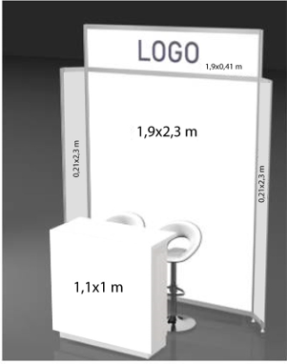

Paveikslas Nr. 2
Knygų mugės stendo koncepcijos pavyzdys

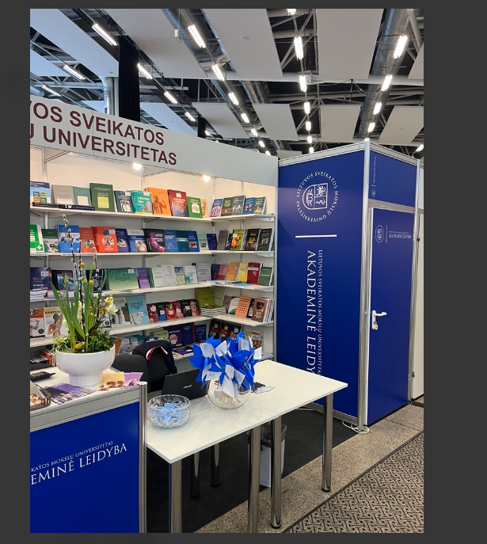

Paveikslas Nr. 3
Tekstilinio stendo pavyzdys (matmenys plotis/ilgis apie 2 m x3 m)

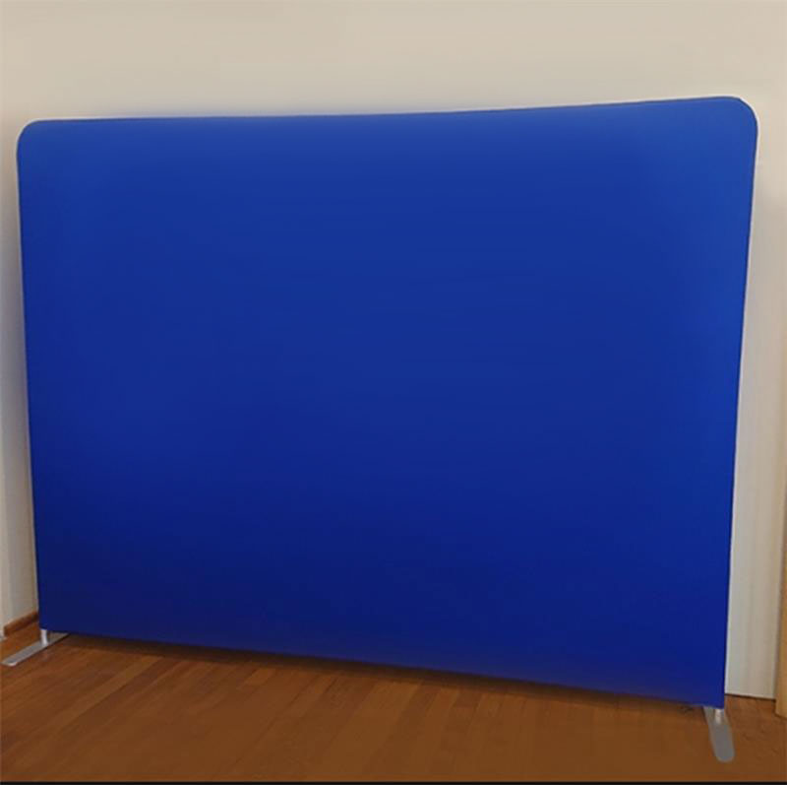

Paveikslas Nr. 4
Stendo koncepcijos su „Kubo“ konstrukcija pavyzdys

